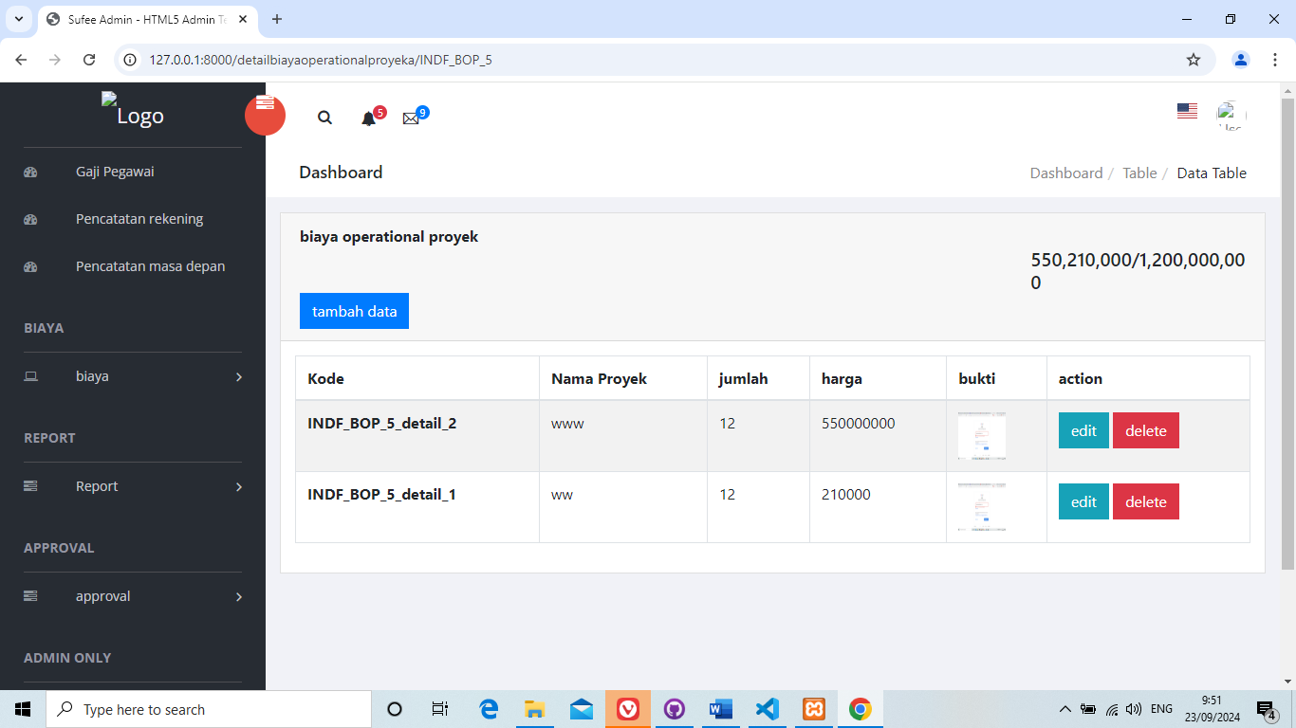

3

2

1

**Gambar 5.12  
Desain Halaman biaya operational proyek**

pada gambar diatas merupakan tampilan pada halaman detail biaya operational proyek yang terdapat pada website ini. Kompenen pertama adalah tombol tambah data yang berguna untuk menuju ke halaman form detail biaya operational proyek yang digunakan untuk menambah data pada detail biaya operational proyek. Komponen kedua merupakan tombol edit yang berfungsi untuk navigasi menuju halaman edit pada halaman detail biaya operational proyek. Dan komponen ketiga adalah tombol bertuliskan delete yang berfungsi untuk menghapus data pada halaman detail biaya operational proyek.

## 5.3.10 Desain Halaman biaya pribadi

Halaman biaya pribadi adalah halaman dimana user dapat melihat biaya pribadi berikut dengan list nya beserta user dapat mengedit, menambah dan menghapus list pencatatan masa depan tersebut. Desain halaman biaya pribadi adalah komponen penting dari sebuah yang dirancang untuk membantu pengguna dalam mencatat, melacak, dan mengelola pengeluaran para petinggi direksi dari perusahaan.